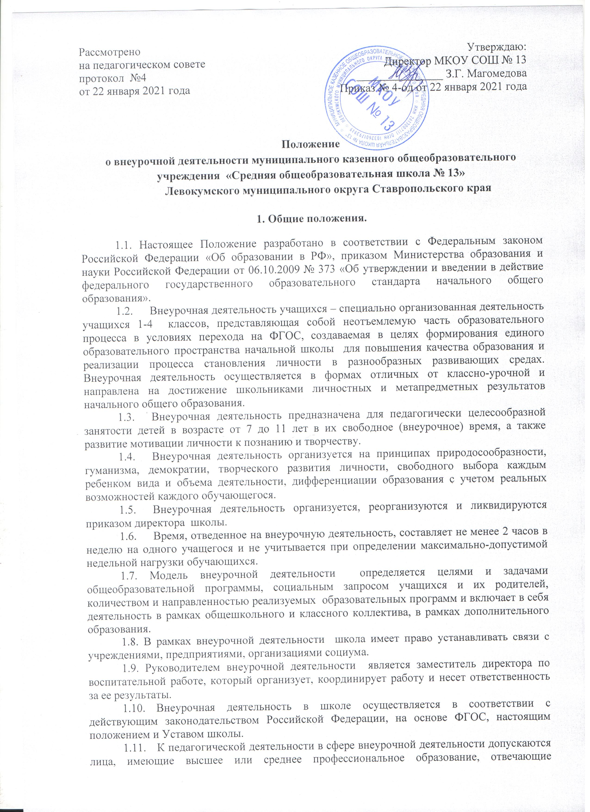
требованиями квалификационных характеристик, определенных для соответствующих должностей педагогических работников.
1.12. Школа несет в установленном законодательством Российской Федерации порядке ответственность за: невыполнение функций внеурочной деятельности, определенных ее уставом и положением; реализацию не в полном объеме образовательных программ в соответствии с утвержденными учебными планами; качество реализуемых образовательных программ; соответствие форм, методов и средств организации образовательного процесса возрасту, интересам и потребностям детей; жизнь и здоровье детей и педагогов во время внеурочной деятельности; нарушение прав и свобод обучающихся и педагогов; иное, предусмотренное законодательством Российской Федерации.

2. Цели и задачи внеурочной деятельности.
2.1. Целью внеурочной деятельности является содействие в обеспечении достижения ожидаемых результатов учащихся 1-4 классов в соответствии с основной образовательной программой начального общего образования МКОУ СОШ № 13.
2.2. Внеурочная деятельность направлена на реализацию индивидуальных потребностей учащихся путем предоставления выбора широкого спектра занятий, направленных на развитие детей.
2.3. Занятия внеурочной деятельности способствуют удовлетворению индивидуальных образовательных интересов, потребностей и склонностей школьника, ориентируют на приобретение образовательных результатов и направлены на решение следующих задач:
— воспитание гражданственности, патриотизма, уважения к правам, свободам и обязанностям человека,
— личностно нравственное развитие и самоопределение обучающихся,
— духовно-нравственное развитие и воспитание личности обучающихся,
— формирование ценностного отношения к здоровью и здоровому образу жизни,
— воспитание ценностного отношения к природе, окружающей среде (экологическое воспитание),
— воспитание ценностного отношения к прекрасному, формирование представлений об эстетических идеалах и ценностях (эстетическое воспитание).

3. Участники внеурочной деятельности.
3.1. Участниками внеурочной деятельности в школе являются педагогические работники, учащиеся, родители.

4. Содержание образовательного процесса внеурочной деятельности.
4.1. Содержание внеурочной деятельности школьников должно:
4.1.1. соответствовать:
- достижениям мировой культуры, российским традициям и национальным ценностям, культурно-национальным особенностям региона;
- содержанию начального общего образования;
- современным образовательным технологиям, реализующим системно-деятельностный подход в соответствующих формах и методах обучения (дифференцированное обучение, конкурсы, соревнования, фестивали и др).
4.1.2. быть направлено на:
- создание условий для развития личности младшего школьника;
- развитие мотивации обучающихся к познанию и творчеству, в т.ч. и социальному;
- обеспечение эмоционального благополучия обучающихся в начальной школе;
- приобщение обучающихся к общечеловеческим и национальным ценностям и традициям;
- профилактику асоциального поведения младших школьников;
- создание условий для социального, культурного и профессионального самоопределения, творческой самореализации личности обучающегося в начальной школе;
- обеспечение целостности процесса психического, физического, умственного и духовного развития личности школьника;
- укрепление психического и физического здоровья обучающихся;
- улучшения взаимодействия педагогического коллектива с семьей школьника.
4.2. Внеурочная деятельность может быть организована по направлениям:
- спортивно-оздоровительное,
- художественно-эстетическое,
- научно-познавательное,
- военно-патриотическое,
- общественно-полезное,
- проектное.
по видам:
- игровая, досугово — развлекательная деятельность (досуговое общение),
- познавательная,
- проблемно-ценностное общение;
- художественное творчество,
- социальное творчество (социальная преобразующая добровольческая деятельность);
- техническое творчество, трудовая (производственная) деятельность,
- спортивно-оздоровительная деятельность; туристско-краеведческая деятельность;
в формах: экскурсии, кружки, секции, круглые столы, конференции, диспуты, олимпиады, соревнования, поисковые и научные исследования, общественно-полезные практики и др.
4.3. Содержание занятий внеурочной деятельности формируется с учетом пожеланий обучающихся и их родителей (законных представителей) путем анкетирования учащихся и их родителей (законных представителей).
4.4. Содержание образования внеурочной деятельности определяется БУП, образовательными программами – примерными (рекомендованными Министерством образования РФ), модифицированными (адаптированными), авторскими, программами учреждения дополнительного образования детей.
4.5. Структура образовательной программы внеурочной деятельности:
- пояснительная записка,
- учебно-тематическое планирование (по годам обучения),
- показатели эффективности достижения планируемых результатов,
- планируемые результаты.

5. Организация внеурочной деятельности.
5.1. Внеурочная деятельность осуществляется на основе образовательных программ и учебно-тематических планов, утвержденных директором школы и его заместителем по воспитательной работе.
5.2. Расписание составляется в начале учебного года администрацией по представлению педагогических работников с учетом установления наиболее благоприятного режима труда и отдыха обучающихся. Расписание утверждается директором школы. Перенос занятий или изменение расписания производится только с согласия администрации и оформляется документально. В период школьных каникул занятия могут проводиться по специальному расписанию.
5.3. Списочный состав учащихся каждой группы определяется программой педагога.
5.4. Продолжительность занятий и их количество в неделю определяются образовательной программой педагога, а также требованиями, предъявляемыми к режиму деятельности учащихся начальной школы.
5.5. Занятия внеурочной деятельностью могут проводиться учителями начальных классов, учителем физкультуры, старшей вожатой, педагогами дополнительного образования.
5.6. Педагог самостоятелен в выборе системы оценок, периодичности и форм аттестации обучающихся.
5.7. Деятельность детей осуществляется как в одновозрастных, так и в разновозрастных объединениях по интересам (учебная группа, клуб, студия, ансамбль, театр и др.). В работе объединения могут принимать участие родители, без включения в списочный состав и по согласованию с педагогом.
5.8. При приеме детей в объединение его руководитель обязан ознакомить их и родителей с документами, регламентирующими организацию образовательного процесса данного объединения, и порядком работы.
5.9. Организация дополнительного образования должна обеспечивать возможность выбора двигательно-активных, физкультурно-спортивных занятий. Для первоклассников дополнительные занятия (особенно в первом полугодии) проводят в форме экскурсий, прогулок. Оптимальным является посещение не более 2-х кружков (секций), один из которых должен быть двигательно-активным. Продолжительность одного занятия не должна превышать 1,5 часов с перерывом не менее 10 минут для отдыха детей и проветривания помещений через 30-45 минут занятий.
5.10. В организации внеурочной деятельности обучающихся физкультурно - оздоровительная работа носит обязательный характер. Она включает подвижные и спортивные игры, несложные спортивные упражнения, занятия на специально оборудованных площадках со спортивным инвентарем, прогулки на свежем воздухе и т.д.
5.11. Учет занятости обучающихся внеурочной деятельностью осуществляется классным руководителем.
5.12. Учёт проведённых занятий внеурочной деятельности педагоги фиксируют в отдельном журнале. Содержание занятий должно соответствовать содержанию образовательной программы внеурочной деятельности.
5.13. Во внеурочной деятельности ведется методическая работа, направленная на совершенствование содержания образовательного процесса, форм и методов обучения, повышение педагогического мастерства работников.
5.14. Финансирование по внеурочной деятельности осуществляется исходя из объемов финансирования, направляемых на реализации ООП НОО; внеурочная деятельность, осуществляемая учреждениями дополнительного образования финансируется из его бюджета.

6. Система оценки достижения результатов внеурочной деятельности
6.1. Система оценки достижений результатов внеурочной деятельности учащихся носит комплексный подход и предусматривает оценку достижений обучающихся (портфолио) и оценку эффективности внеурочной деятельности всего ОУ.
6.2. Оценка достижений и результатов внеурочной деятельности происходит на трех уровнях:
- оценка представления коллективного результата, полученного группой обучающихся в рамках одного направления (результаты работы детского творческого объединения и т.п.);
- индивидуальная оценка результатов внеурочной деятельности каждого обучающегося на основании экспертной оценки личного портфолио;
- качественная и количественная оценка эффективности деятельности ОУ по направлениям внеурочной деятельности, полученная на основании суммирования индивидуальных результатов обучающихся и коллективных результатов групп обучающихся.
6.3. Для индивидуальной оценки результатов внеурочной деятельности проводится конкурс портфолио обучающихся.

